**Использование технологии ТРИЗ**

**в коррекционной работе учителя-логопеда**

Мы живем в стремительно меняющемся мире. Современному человеку необходимо понимать новые реалии, уметь ориентироваться, творчески мыслить, самостоятельно принимать решения в сложных проблемных ситуациях.

Поэтому для педагога нового поколения важно, чтобы современный ребенок не только овладел определенной суммой знаний и умений, а мог бы мыслить творчески, нестандартно, обладать определенным уровнем речевой активности.

Одним из результативных способов формирования познавательной активности, на мой взгляд, является **технология ТРИЗ** - теория решения изобретательных задач.

**ТРИЗ-педагогика** ставит целью формирование сильного мышления и воспитание творческой личности, подготовленной к решению сложных проблем в различных областях деятельности.

**Используя в работе** по развитию речи игры и игровые упражнения с **использованием творческих задач**, педагог стимулирует у дошкольников:

- повышение уровня речевой активности;

-развитие структурных компонентов речи;

-развитие коммуникативных навыков;

-овладение умениями рассуждать, размышлять, обобщать, доказывать, делать выводы.

В **коррекционно – развивающей работе** с дошкольниками с ОНР мы **используем такие игры как**:

Игра *«Назови признак»*.

Цель: развитие словарного запаса дошкольников с ОНР.

Оборудование: большой круг, игрушки, фрукты.

Ход игры.

На большом круге указаны признаки предметов:

1. Цвет 2. Форма 3. Величина 4. Материал 5. Вкус 6. Вес 7. Запах 8. Температура.

I вариант игры.

Дети берут по одному предмету, вращают стрелку и по плану называют признаки этого предмета.

Например, мяч:

зелёный, круглый, маленький, резиновый, безвкусный, лёгкий, без запаха, теплый.

Например, банан:

жёлтый, овальный, большой, сладкий, лёгкий, свежий, холодный.

II вариант игры.

Дети берут по одному предмету, вращают стрелку и называют только тот признак, на который укажет стрелка.

Игра «Утро, день, вечер, ночь.

Цель: развитие связной речи дошкольников с ОНР.

Оборудование: круги Луллия.

Ход игры.

На маленьком круге обозначены части суток: утро, день, вечер, ночь. На большом круге предметы: девочка, котенок, тарелка, стул.

Дети по очереди крутят стрелку, маленький круг и составляют предложения, **используя данные слова**.

Например. Утром тарелка стояла на столе. Вечером котёнок играл на улице.

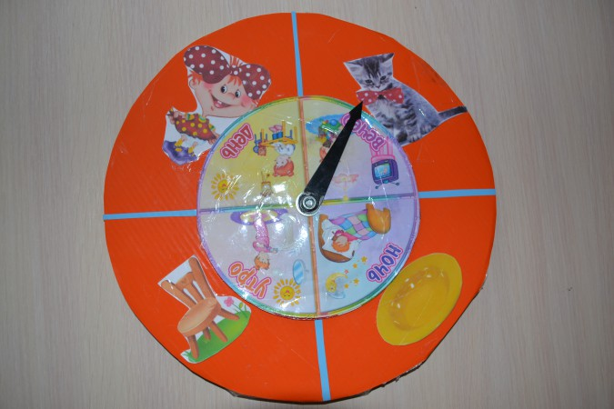

Игра *«Чем мы похожи?»*

Цель: активизация словарного запаса дошкольников с ОНР.

Оборудование: круги Луллия.

Ход игры.

Детям предлагаются два маленьких круга,на которых изображены предметы:

на первом круге – сок, цыплёнок, сахар, арбуз, черепаха, медведь, река, ель;

на втором круге - молоко, лимон, конфета, мяч, улитка, тигр, лента, иголка.

Дети крутят круги и, соединяя два разных предмета, находят для них общие признаки.

Например, лимон и цыплёнок - жёлтые, улитка и черепаха – медленные, мяч и арбуз - круглые.

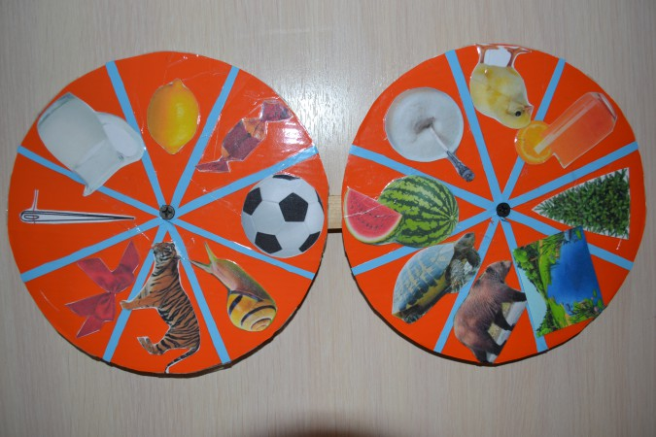

Игра *«Из чего мы сделаны?»*

Цель: развитие словарного запаса, грамматического строя речи, связной речи дошкольников с ОНР.

Оборудование: круги Луллия.

Ход игры.

Детям предлагаются два круга – большой и маленький.На большом круге обозначены предметы: мяч, платье, варежки, батон, сыр, ведро, качели, скамейка. На маленьком круге – материалы,из которых изготовлены эти предметы: резина, хлопок, мех, пшеница, молоко, пластмасса, металл, дерево.

I вариант игры.

Дети крутят стрелку, маленький круг и называют материал, из которого изготовлен данный предмет.

Например, сыр изготовлен из молока, скамейка - из дерева, платье - из хлопка.

II вариант игры.

Дети крутят стрелку, маленький круг и начинают фантазировать о том, чтобы было, если бы этот предмет был изготовлен из этого материала.

Например, платье сшито из меха - *«в таком платье будет жарко»*; сыр сделан из пластмассы – *«это игрушечный сыр»*.

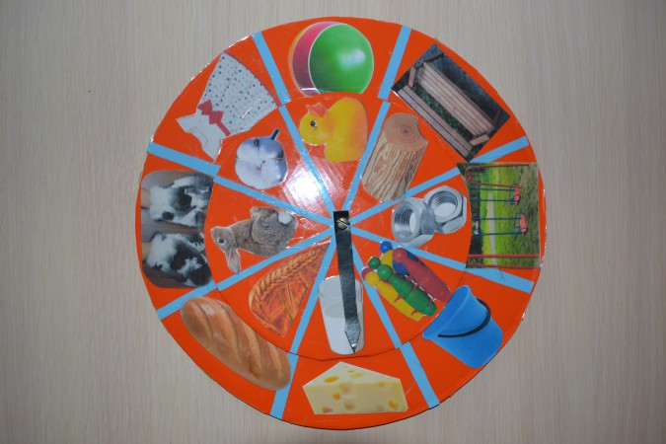

Игра *«Загадочное животное»*

Цель: развитие речевого словотворчества, навыка словообразования дошкольников с ОНР.

Оборудование: разрезные картинки домашних животных.

Ход игры.

Детям предлагаются разрезные картинки домашних животных. Дошкольникам необходимо составить картинку животного из картинок, на которых изображены части тела других животных. А затем дети придумывают название этому животному.

Например, свинокоза, верблюдолошадь, ослекорова, овцекролик.

**Работа**с данными дидактическими играми ведется:

- на индивидуальных и подгрупповых занятиях;

-в непосредственно – образовательной деятельности по развитию речи;

-в самостоятельной деятельности детей.

Речевая инициатива **ТРИЗ** даёт детям возможность проявить свою индивидуальность, овладеть умениями рассуждать, обобщать, доказывать, развивая речь.

